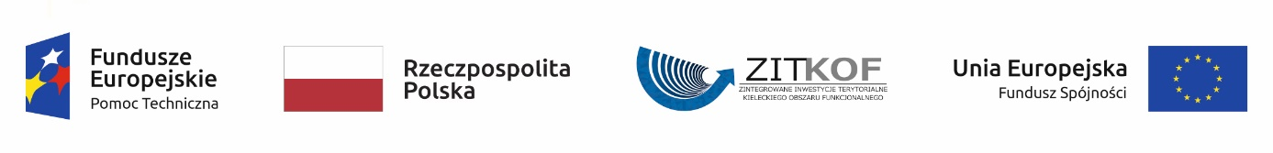

Projekt współfinansowany ze środków Unii Europejskiej w ramach Programu Operacyjnego Pomoc Techniczna 2014 – 2020
Umowa o dotację nr DRP/BDG-II/POPT/45/20
Załącznik 1a do Oferty
.

.....................................................................................................................
(nazwa /firma, adres Wykonawcy)

WYKAZ OSÓB
Zadanie 1: Doradztwo w zakresie „Najważniejsze zmiany w kwalifikowalności wydatków obowiązujące w 2021 r. dla projektów współfinansowanych ze środków Unii Europejskiej oraz realizacja projektu w partnerstwie”

TRENER: (imię i nazwisko) ………………………………………..

W celu wykazania spełniania warunku udziału w postępowaniu należy wykazać co najmniej pięć szkoleń/warsztatów,
których tematyka obejmowała : Kwalifikowalność/rozliczanie wydatków dla projektów współfinansowanych ze środków unijnych w perspektywie 2014-2020, przeprowadzonych w okresie ostatnich trzech lat przed upływem terminu składania ofert w trybie on-line lub stacjonarnie

Lp. | Temat szkolenia/ warsztatu, zakres | Forma szkolenia/warsztatu:  on-line / stacjonarne | Termin:  od dnia - do dnia | Podmiot, na rzecz którego usługa została wykonana  (nazwa, adres)
1.
2.
3.
4.
5.
…..

........................................................................
podpis/y osoby/osób upoważnionej/ych
do reprezentowania Wykonawcy

